
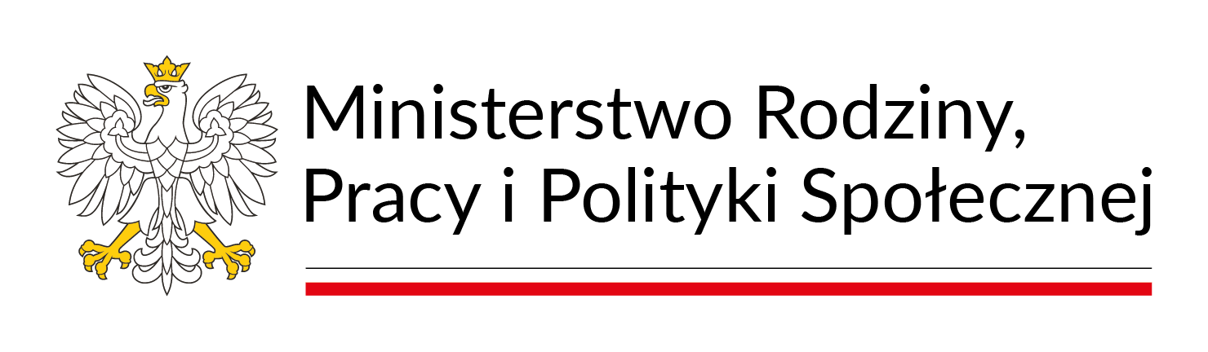

PROGRAM „KORPUS WSPARCIA SENIORÓW” na rok 2025
Miejsko - Gminny Ośrodek Pomocy Społecznej w Kleczewie informuje,
że rozpoczął działania w ramach Programu Korpus Wsparcia Seniorów - Moduł I
Program będzie realizowany w terminie od dnia 1 lipca 2025 r. do dnia 31 grudnia 2025 r.
Realizacja Modułu I
DOFINANSOWANO ZE ŚRODKÓW BUDŻETU PAŃSTWA
DOFINANSOWANIE - 54 862,13 zł
WKŁAD WŁASNY – 10 973,00 zł
CAŁKOWITA WARTOŚĆ ZADANIA - 65 835,13 zł
DATA PODPISANIA UMOWY- 30 czerwiec 2025 r.
Celem realizacji Modułu I jest zapewnienie usług opiekuńczych w formie usług sąsiedzkich seniorom- mieszkańcom Gminy i Miasta Kleczew w wieku 60 lat i więcej, którzy mają problemy z samodzielnym funkcjonowaniem ze względu na stan zdrowia.

Usługi sąsiedzkie świadczone w ramach Modułu I obejmują swoim zakresem pomoc w zaspokajaniu podstawowych potrzeb życiowych, podstawową opiekę higieniczno-pielęgnacyjną, przez którą należy rozumieć formy wsparcia niewymagające specjalistycznej wiedzy i kompetencji, oraz, w miarę potrzeb i możliwości, zapewnienie kontaktów z otoczeniem.
Usługi sąsiedzkie są płatne. Szczegółowe warunki przyznawania usług sąsiedzkich, wymiar i ich zakres oraz sposób rozliczania wykonywania takich usług reguluje uchwała Rady Miejskiej w Kleczewie z dnia 30 stycznia 2024 r. Nr LXXXVIII/681/2024 w sprawie określenia szczegółowych warunków przyznawania i odpłatności za usługi opiekuńcze, usługi opiekuńcze w formie pomocy sąsiedzkiej, specjalistyczne usługi opiekuńcze z wyłączeniem specjalistycznych usług opiekuńczych dla osób z zaburzeniami psychicznymi oraz szczegółowych warunków częściowego lub całkowitego zwolnienia z opłat, jak również trybu ich pobierania.

